Factsheet Number : No. /DEHAT

Farmer Profile: किसान प्रोफाइल
Farmer किसान का नाम | कल्लू
Husband’s पति का नाम | तेजी
AAS- आस | वैष्णो
Village गाँव | भेड़हन पुरवा
Block ब्लाक | Mihipurwa
District जिला | Baharaich
State राज्य | UP
Trial Profile: परीक्षण प्रोफ़ाइल
Parameter |  | Trial Plot
Crop फसल |  | फूल गोभी
Variety प्रजाति |  | स्वदेशी चैंपियन
Area रकवा |  | 0.1 एकड़
Date of Nursery नर्सरी तिथि |  | 06/09/2023
Date of Plantation रोपाई तिथि |  | 08/10/2023
Date of First Plucking प्रथम तुराई |  | 06/12/2023
Date of Last Plucking अंतिम तुराई |  | 05/01/2024
Total Production कुल उत्पादन |  | 11 कुंटल
Date of final Plucking |  | 30 दिन
Crop Duration (Days) फसल कि अवधि (कुल दिन) |  | 124 दिन
Input Cost: लागत खर्च
Seed बीज |  | 200
Land Rent जमीन का भाड़ा
जमीन की तैयारी |  | 300
Cost of fertilizer & Fungicide खाद और कीटनाशक |  | 0
Cost of Irrigation सिंचाई |  | 100
Cost of Labour मजदुर |  | स्वयं
Total Input Cost: कुल लागत खर्च
कुल उत्पादन क्विंटल में |  | 11
Total income in INR कुल आय |  | 17500
Net Profit निव्वळ नफा |  | 16900
Net Profit in Rs. Per D
उत्पादन की लागत |  | 600
CB Ratioसीबी अनुपात
Inference: अनुमान
Stage :1
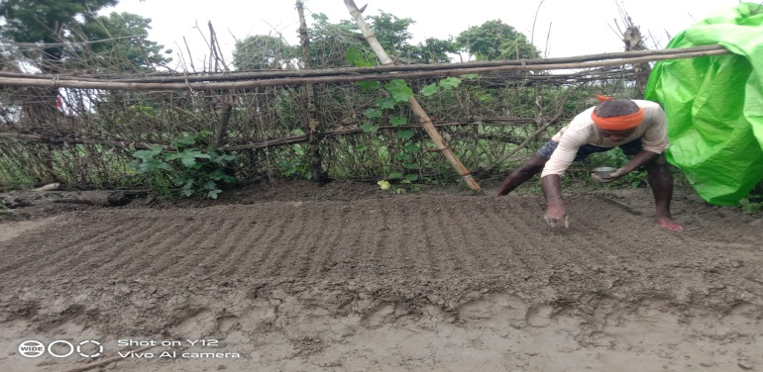
Stage :2
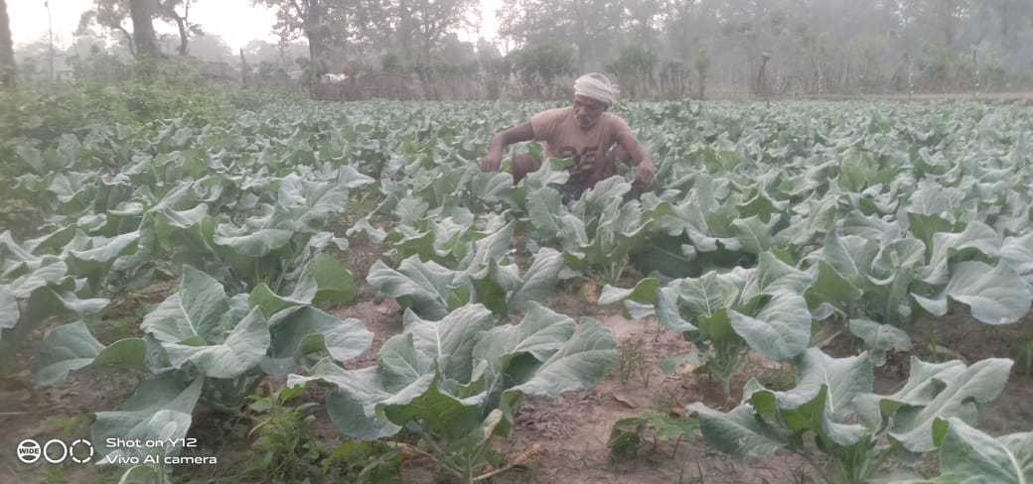
Stage:3
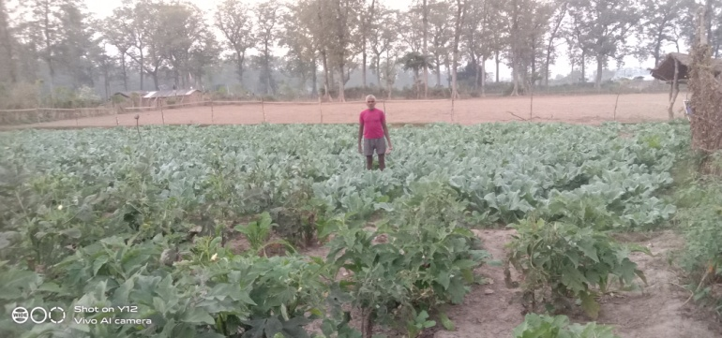
fdlku dk earO; फूल गोभी की खेती हमने देहात संस्था के सहयोग से 10 विसवा में किया था/ जिसमे मेरी बहुत ही कम लागत में १७५०० गोभी बेचा हूँ / पहले केवल गेहूं और धान की खेती करते थे जिसमे मेहनत बहुत लगाती थी और बचत कम होती थी / अब सब्जी की खेती में अधिक मुनाफा है / इसलिए अब सब्जी की खेती जरुर करेंगे/

